Запеченный картофель с овощами

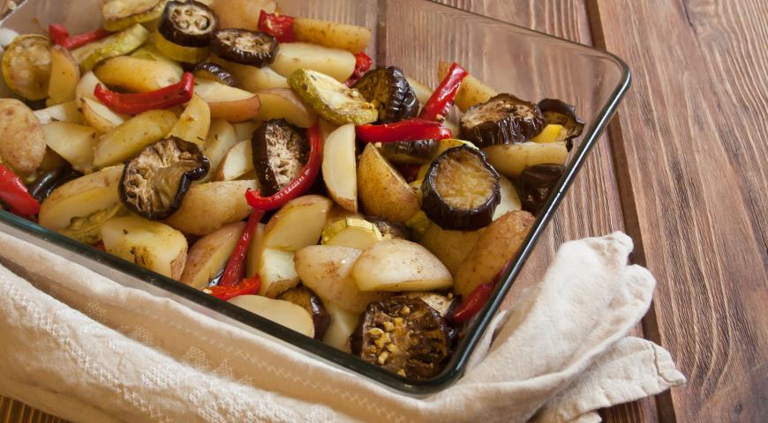
ИНГРЕДИЕНТЫ
- картофель 6-7 шт.
- баклажан 1-2 шт.
- кабачок 1 шт.
- сладкий перец 1 шт.
- чеснок 5 шт.
- лимонный сок 2 ст. л.
- оливковое масло 4 ст. л.
- специи (тмин, каррри, кориандр) щепотка

ПОШАГОВЫЙ РЕЦЕПТ ПРИГОТОВЛЕНИЯ
Шаг 1
Картофель помыть, нарезать на большие кусочки и отварить в подсоленной воде до полу готовности. Воду слить.
Шаг 2
Баклажаны и кабачок нарезать кольцами, перец полосками. В сковороде на оливковом масле (1 ст. л.) обжарить овощи минут 5.
Шаг 3
В глубокой миске смешать специи для заправки: мелко порубленный чеснок, тмин, кориандр, карри с лимонным соком и оливковым маслом. Перемешать заправку с баклажанами и кабачком.
Шаг 4
Форму для выпекания смазать маслом, выложить картофель, сверху овощи с заправкой. Все перемешать и разровнять. Сверху накрыть фольгой и отправить в духовку при 180 градусах на 30 мин.
Шаг 5
Через 30 минут снять фольгу и запекать еще 20 мин. И можно наслаждаться!

